CENTRO UNIVERSITÁRIO INTERNACIONAL UNINTER
CURSO SUPERIOR DE TECNOLOGIA EM ANÁLISE E DESENVOLVIMENTO DE SISTEMAS
HENRIQUE DA SILVA CARNEVALI
RU: 4390921
PROJETO DE INTERFACE RESPONSIVA PARA A REDE RAÍZES DO NORDESTE
MATIAS BARBOSA – MG
2026

HENRIQUE DA SILVA CARNEVALI
RU: 4390921
PROJETO DE INTERFACE RESPONSIVA PARA A REDE RAÍZES DO NORDESTE
Trabalho apresentado ao Centro Universitário Internacional UNINTER como requisito da atividade prática do Projeto Multidisciplinar — Trilha Front End.
MATIAS BARBOSA – MG
2026

SUMÁRIO
1 INTRODUÇÃO E OBJETIVOS 4
2 ANÁLISE E REQUISITOS 5
2.1 Análise do problema 5
2.2 Requisitos funcionais 6
2.3 Requisitos não funcionais 7
2.4 Regras de negócio e restrições 7
3 DIAGRAMAS 8
3.1 Diagrama de casos de uso 8
3.2 Descrição detalhada: UC 01 — Realizar pedido 8
3.3 Jornada do usuário 9
4 WIREFRAMES 11
4.1 Estrutura multicanal 11
4.2 Decisões de interface 11
5 LGPD E PRIVACIDADE 12
5.1 Princípios aplicados 12
6 ENTREGA TÉCNICA 14
6.1 Alternativa de desenvolvimento 14
6.2 Repositório e publicação 14
6.3 Execução local 14
6.4 Evidências da aplicação 15
7 PLANO DE TESTES 21
7.1 Estratégia 21
7.2 Cenários e resultados 21
7.3 Evidências de erros e responsividade 22
8 CONCLUSÃO 27
9 REFERÊNCIAS 28
10 DECLARAÇÃO DE USO DE INTELIGÊNCIA ARTIFICIAL 29

1 INTRODUÇÃO E OBJETIVOS
A transformação digital do atendimento em redes de alimentação exige interfaces capazes de manter o mesmo padrão de experiência em diferentes pontos de contato. A rede fictícia Raízes do Nordeste foi adotada como contexto para o desenvolvimento de uma solução de pedidos destinada à Web, a dispositivos móveis e a totens de autoatendimento. O projeto concentra-se na clareza da jornada, na adaptação responsiva, na transparência do uso de dados pessoais e na representação completa do ciclo que começa na escolha da unidade e termina na retirada do pedido.
O objetivo geral consiste em projetar e implementar uma interface front-end responsiva que permita selecionar a unidade, consultar o cardápio, montar o pedido, identificar o cliente, registrar preferências de privacidade, representar o pagamento externo e acompanhar a preparação até a retirada. O comportamento é demonstrado por meio de dados mockados, conforme a alternativa de codificação prevista no roteiro da atividade.
Como objetivos específicos, definiram-se:
• organizar um fluxo de compra contínuo, com retorno à etapa atual quando o carrinho for reaberto;
• adaptar o conteúdo aos canais celular, desktop e totem vertical;
• apresentar cardápios e campanhas coerentes com a unidade selecionada;
• incorporar autenticação, cadastro, histórico e fidelização com dados temporários;
• explicar as finalidades do tratamento de dados e separar o consentimento necessário da preferência opcional de marketing;
• validar a interface por cenários funcionais positivos e negativos, testes de usabilidade e verificações de responsividade.
O escopo não contempla back-end, banco de dados ou transações financeiras reais. Arquivos JSON fornecem unidades, produtos, promoções e contas de demonstração, enquanto as alterações realizadas durante o uso permanecem apenas na memória do navegador e são restauradas ao recarregar a página. Essa estratégia permite avaliar a experiência completa sem exceder o escopo de front-end solicitado.

2 ANÁLISE E REQUISITOS

2.1 Análise do problema
O problema central é oferecer uma jornada uniforme de pedido em uma rede com unidades que podem possuir cardápios e tempos de preparo diferentes. A interface precisa impedir a mistura de produtos entre unidades, manter o cliente informado sobre valores e etapas, permitir o uso controlado de benefícios e apresentar retornos compreensíveis diante de falhas, como autenticação inválida ou pagamento recusado.
Os principais usuários são clientes que realizam pedidos, atendentes que auxiliam a operação, a cozinha que atualiza o preparo e gerentes ou administradores responsáveis por cardápios, unidades e campanhas. O serviço externo de pagamento aparece como ator complementar porque recebe a solicitação e devolve aprovação ou recusa. Na aplicação acadêmica, essa comunicação é representada localmente, sem envio de dados.
A solução foi organizada como uma Single Page Application em Vue 3. A navegação por estados evita trocas completas de página e permite que o resumo do pedido permaneça acessível. O Bootstrap 5 e regras CSS próprias viabilizam o redimensionamento dos componentes, enquanto os arquivos JSON separam os dados de demonstração da camada visual.
Figura 1 – Arquitetura da interface e dos dados mockados
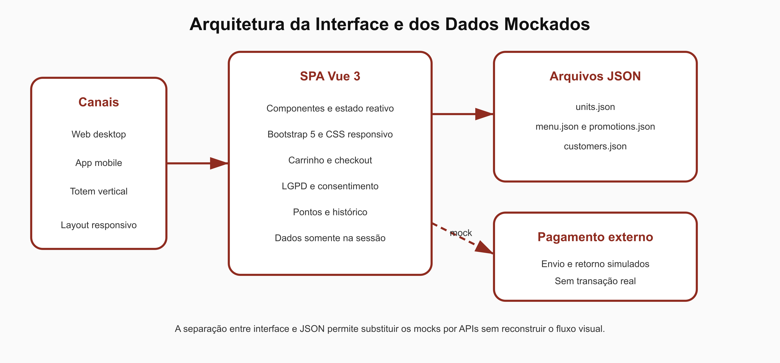
Fonte: Elaboração própria (2026).

2.2 Requisitos funcionais
Quadro 1 – Requisitos funcionais
ID | Requisito | Critério de atendimento
RF 01 | Cadastrar usuário | Criar conta com validação de e-mail, senha e confirmação.
RF 02 | Autenticar usuário | Entrar com contas JSON ou criadas durante a sessão.
RF 03 | Selecionar unidade | Exibir cardápio, endereço e tempo conforme a unidade.
RF 04 | Montar pedido | Adicionar, aumentar, reduzir e remover itens do carrinho.
RF 05 | Concluir pedido | Percorrer identificação, privacidade, pagamento e acompanhamento.
RF 06 | Solicitar pagamento | Representar o envio a um serviço externo e o retorno obtido.
RF 07 | Informar retorno | Exibir aprovação ou recusa com possibilidade de nova tentativa.
RF 08 | Acompanhar pedido | Mostrar recebido, em preparo, pronto e retirado.
RF 09 | Fidelizar cliente | Gerar pontos e convertê-los em crédito no pedido seguinte.
RF 10 | Apresentar campanhas | Disponibilizar oferta semanal funcional no carrinho.
RF 11 | Manter histórico | Listar pedidos, unidade, itens, valores, pontos e status.
RF 12 | Registrar retirada | Vincular o pedido ao nome e endereço da unidade escolhida.
RF 13 | Preservar progresso | Retomar o checkout na etapa em que o cliente parou.
RF 14 | Registrar consentimento | Solicitar aceite obrigatório uma vez por conta na sessão.
RF 15 | Permitir recusa de marketing | Manter promoções opcionais sem bloquear o pedido.

2.3 Requisitos não funcionais
Quadro 2 – Requisitos não funcionais
ID | Requisito | Critério de atendimento
RNF 01 | Responsividade | Operar sem cortes em celular, desktop e totem.
RNF 02 | Mobile first | Priorizar leitura vertical, toque e carrinho acessível.
RNF 03 | Usabilidade | Exibir ações, etapas, estados vazios e mensagens claras.
RNF 04 | Desempenho | Usar arquivos estáticos e build otimizado pelo Vite.
RNF 05 | Escalabilidade | Separar cardápios e unidades da camada de componentes.
RNF 06 | Multicanal | Considerar App, Web e Totem no mesmo projeto visual.
RNF 07 | Privacidade | Coletar o mínimo e explicar a finalidade antes do aceite.
RNF 08 | Acessibilidade | Associar rótulos, alertas e elementos semânticos.
RNF 09 | Publicação estática | Gerar a pasta dist sem servidor de aplicação.
RNF 10 | Mocks coerentes | Manter alterações apenas na sessão e restaurar os JSON.

2.4 Regras de negócio e restrições
• o cardápio exibido depende da unidade e o carrinho é limpo ao trocar de unidade;
• cada R$ 1,00 efetivamente pago gera um ponto inteiro;
• cada ponto vale R$ 0,05 de crédito, equivalente a 5% do valor originalmente convertido em pontos;
• o desconto utiliza o menor valor entre o saldo existente e os pontos necessários para zerar o pedido;
• pontos são debitados e novos pontos são creditados somente após pagamento aprovado;
• o consentimento obrigatório é registrado uma única vez por conta durante a sessão;
• a recusa de comunicações promocionais não impede a compra;
• o pagamento, o cadastro e o histórico não possuem persistência permanente.

3 DIAGRAMAS

3.1 Diagrama de casos de uso
O diagrama relaciona os cinco atores previstos no problema aos serviços da interface. O cliente seleciona unidade, autentica-se, monta e acompanha o pedido. O atendente pode apoiar o acompanhamento e a gestão operacional; a cozinha atualiza o status do preparo; o gerente ou administrador mantém cardápios, unidades e campanhas; e o sistema externo retorna o resultado do pagamento.
Figura 2 – Casos de uso do sistema de pedidos e retirada
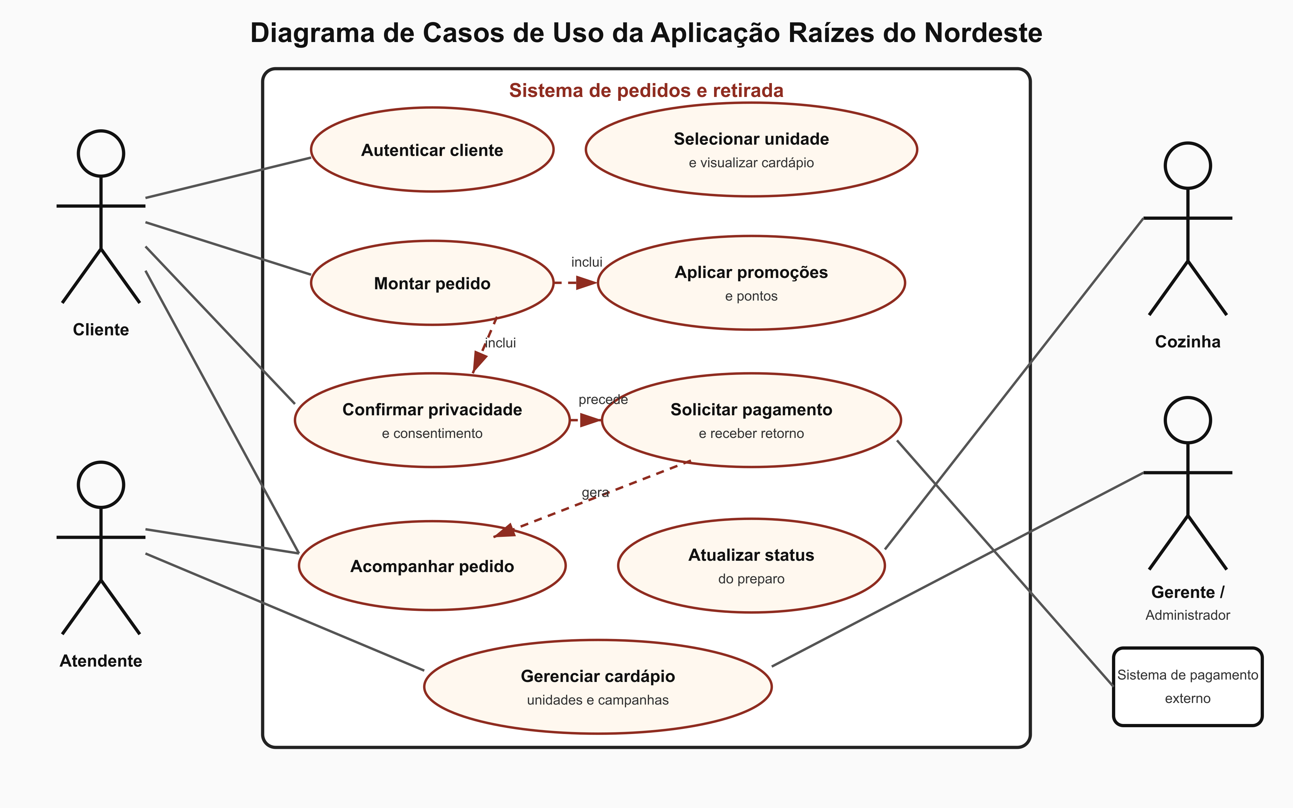
Fonte: Elaboração própria (2026).

3.2 Descrição detalhada: UC 01 — Realizar pedido
Quadro 3 – Especificação resumida do caso de uso UC 01
Campo | Descrição
Identificador | UC 01 — Realizar pedido
Ator principal | Cliente
Atores secundários | Atendente, cozinha e sistema de pagamento externo.
Objetivo | Selecionar uma unidade, montar o pedido, efetuar o pagamento e acompanhar a retirada.
Pré-condições | Aplicação carregada; ao menos uma unidade e um produto disponíveis nos dados mockados.
Pós-condições | Pedido confirmado, adicionado ao histórico e vinculado à unidade; saldo de pontos atualizado.
Gatilho | O cliente escolhe uma unidade ou adiciona uma oferta ao pedido.

Fluxo principal:
1. O cliente seleciona a unidade de retirada e consulta o cardápio disponível.
2. A interface permite adicionar produtos ou promoções e revisar quantidades no carrinho.
3. O cliente continua o pedido, autentica-se ou cria uma conta.
4. A aplicação apresenta a finalidade do uso de dados e solicita o consentimento necessário; o marketing permanece opcional.
5. O cliente pode aplicar pontos e informa os dados do pagamento quando houver saldo a pagar.
6. O sistema externo devolve a aprovação, a aplicação gera o pedido e registra a unidade, os valores e os pontos.
7. A cozinha atualiza o preparo e o cliente acompanha até a retirada.
8. O pedido concluído permanece visível no histórico durante a sessão.
Fluxos alternativos e exceções:
• A1 — credenciais incorretas: o acesso é negado, a mensagem de erro é exibida e o carrinho é preservado;
• A2 — consentimento ausente: o botão de continuidade permanece desabilitado;
• A3 — pagamento recusado: nenhum pedido é criado e a interface oferece nova tentativa;
• A4 — desconto integral: somente os pontos necessários são usados e o formulário de cartão deixa de ser exigido;
• A5 — troca de unidade: o pedido anterior é limpo para impedir a combinação de cardápios.

3.3 Jornada do usuário
A jornada foi desenhada para explicitar objetivo, ação, resposta da interface e risco em cada etapa. Os retornos imediatos — unidade no cabeçalho, contador do carrinho, mensagens de validação, resumo financeiro e linha do tempo — reduzem a incerteza do cliente e permitem retomar o fluxo sem perder o contexto.
Figura 3 – Jornada do usuário do cardápio à retirada
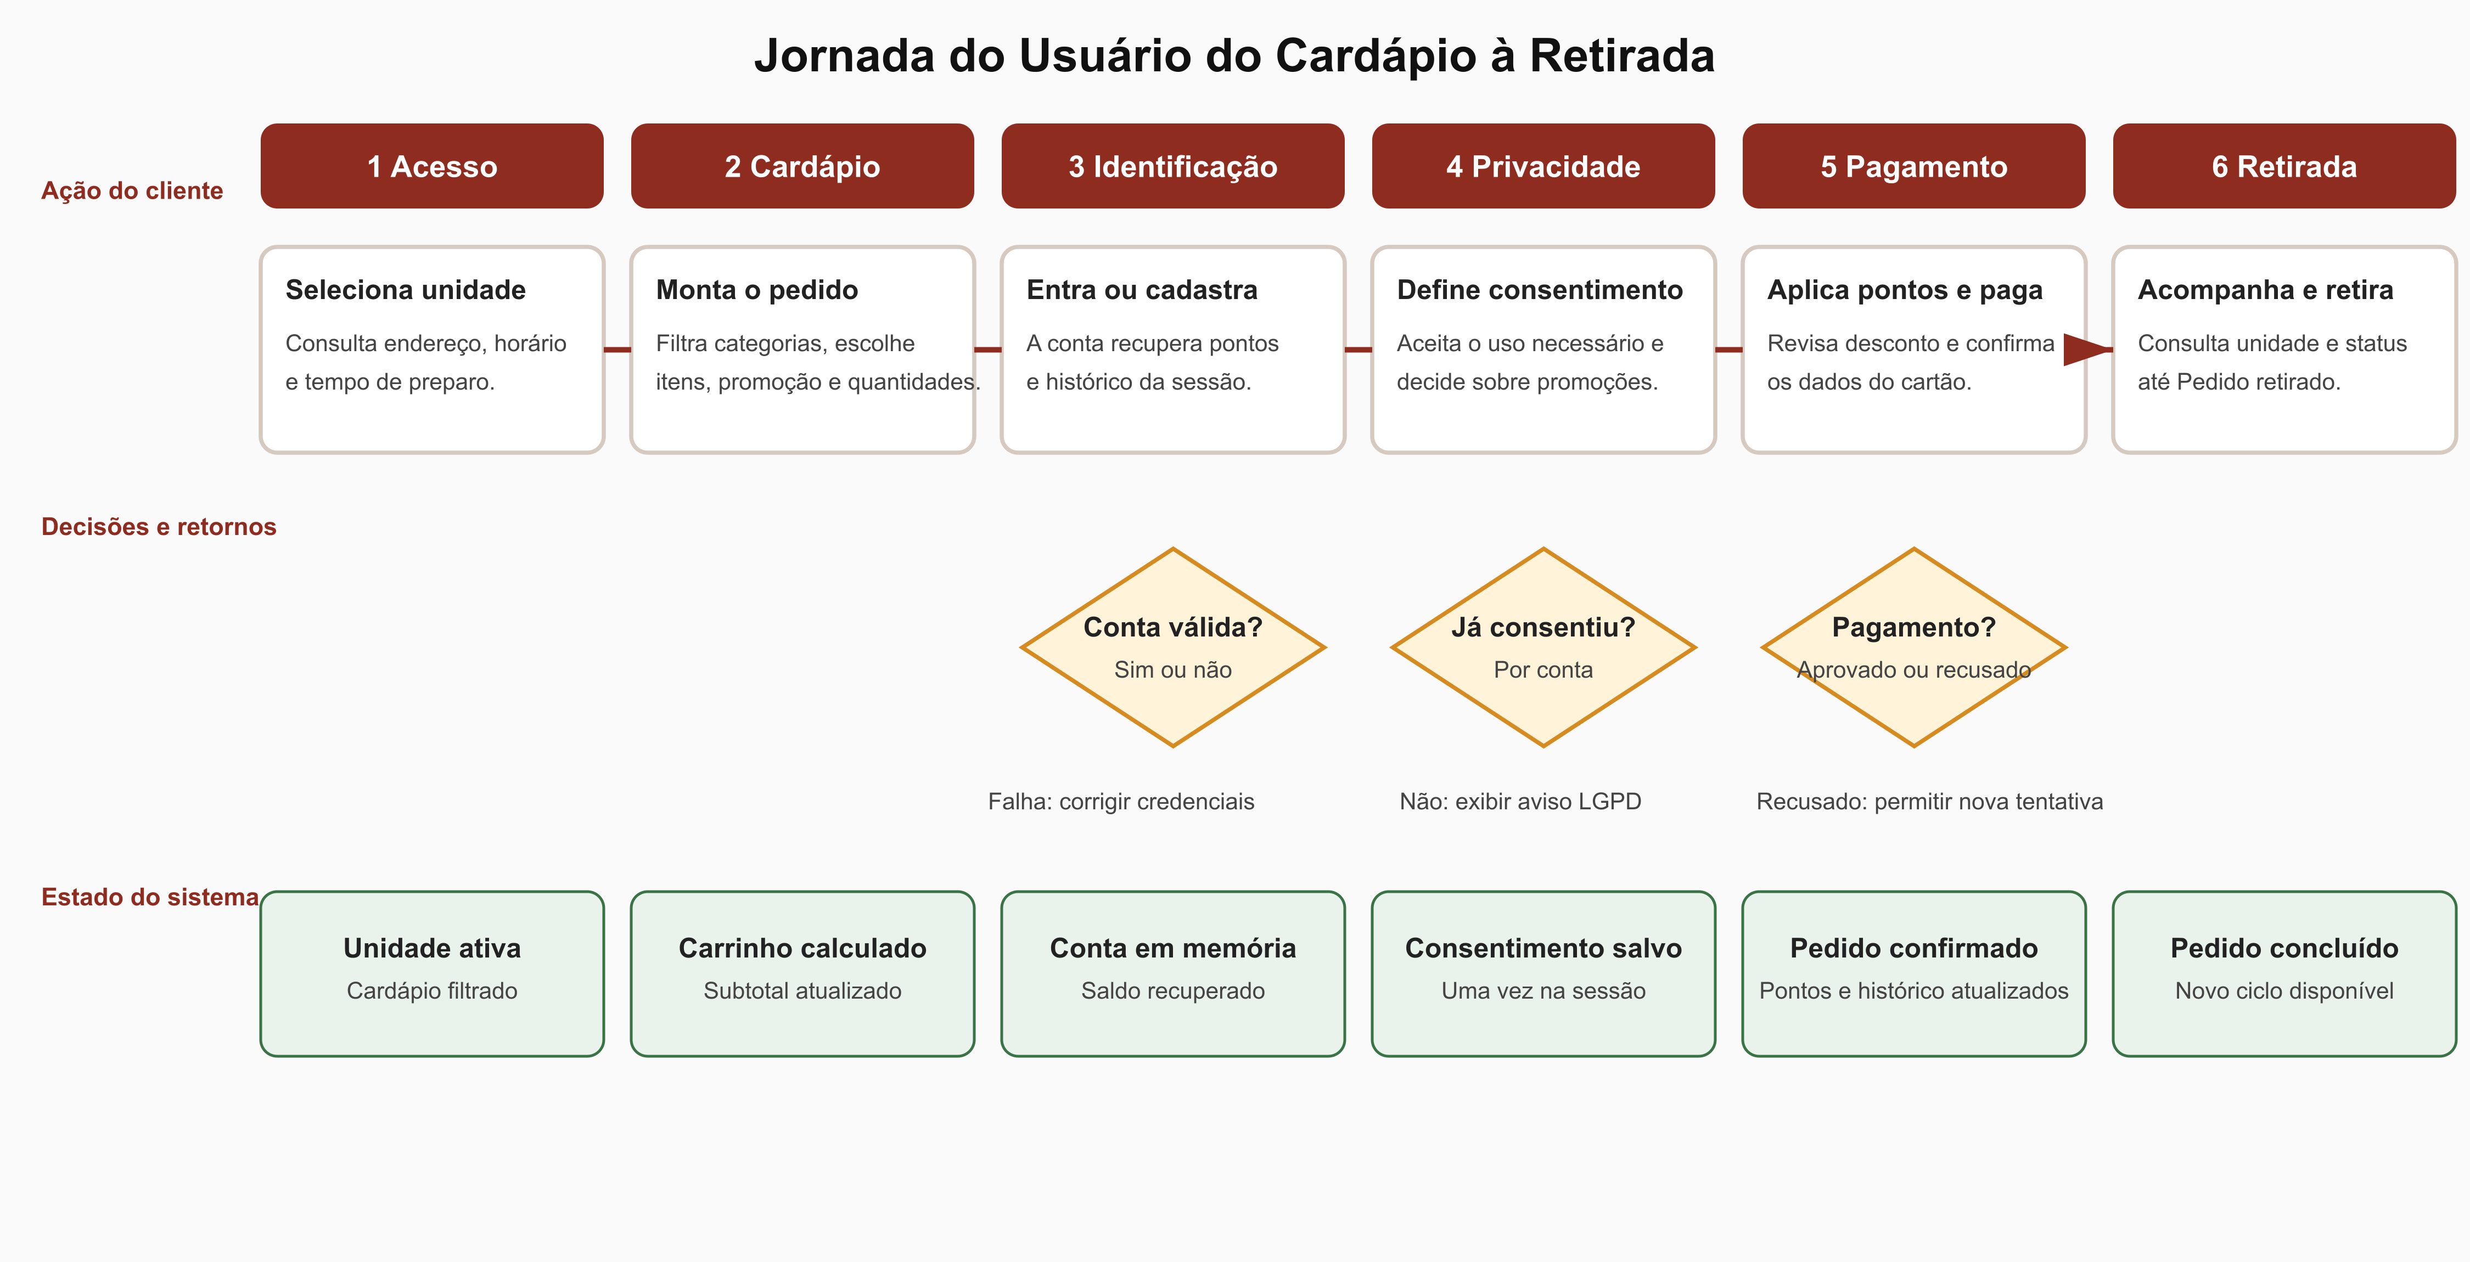
Fonte: Elaboração própria (2026).

4 WIREFRAMES

4.1 Estrutura multicanal
Os wireframes apresentam a distribuição inicial dos elementos nos três formatos avaliados. No celular, a leitura é linear e o acesso ao pedido permanece próximo ao polegar. No desktop, o espaço horizontal permite maior densidade de produtos e um painel lateral. No totem, a composição vertical utiliza áreas de toque amplas e mantém o resumo visível em uma faixa inferior.
Figura 4 – Wireframes para celular, desktop e totem
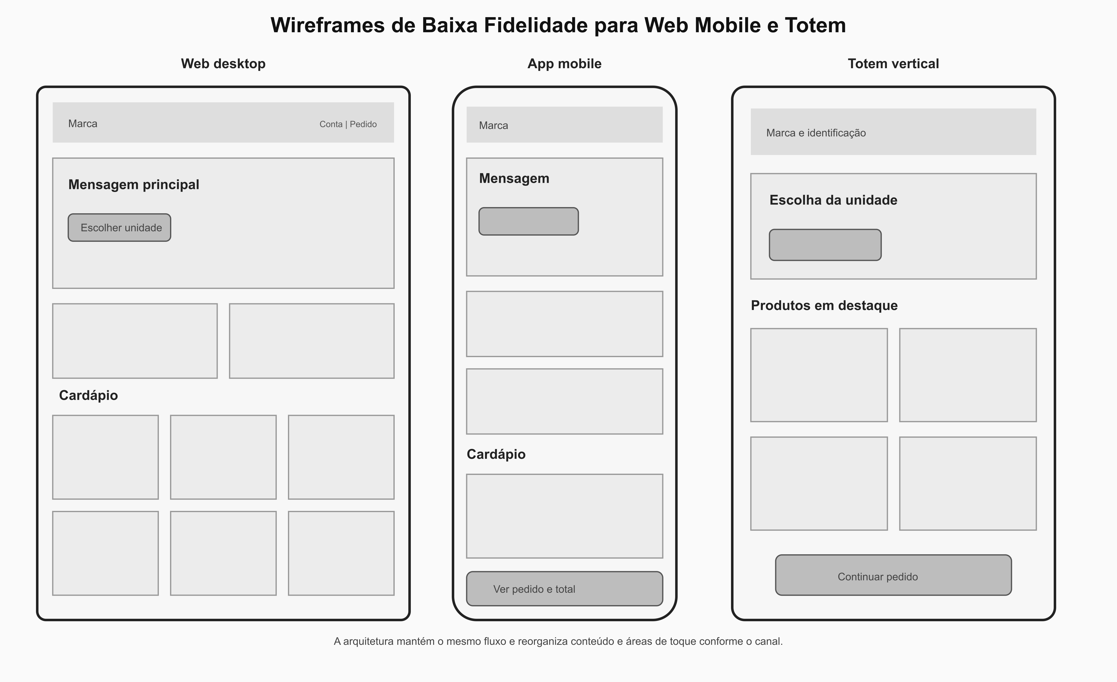
Fonte: Elaboração própria (2026).

4.2 Decisões de interface
• cabeçalho persistente com unidade, conta, histórico e acesso ao pedido;
• etapas numeradas no checkout para comunicar posição e progresso;
• cartões de produto com nome, descrição, preço e ação direta;
• resumo financeiro separado em subtotal, desconto de pontos e total;
• mensagens próximas à ação que as originou, com cores e texto;
• linha do tempo para representar preparo e retirada.

5 LGPD E PRIVACIDADE

5.1 Princípios aplicados
A interface considera os princípios de finalidade, adequação, necessidade, transparência e segurança previstos na Lei Geral de Proteção de Dados Pessoais. Nome e e-mail são usados para identificar a conta, confirmar o pedido, acompanhar a retirada e creditar benefícios. A senha participa apenas da autenticação local. O protótipo não envia essas informações a servidores nem as conserva depois do recarregamento.
O aviso aparece antes do pagamento e descreve a finalidade do tratamento. O aceite necessário para realizar o pedido é separado da autorização opcional para promoções. A recusa de marketing não prejudica a compra. Depois que a pessoa confirma o aviso pelo botão de continuidade, a decisão fica associada à conta enquanto a sessão permanecer aberta, evitando solicitações repetitivas sem eliminar a possibilidade de escolha inicial.
Quadro 4 – Verificação dos requisitos de privacidade
Aspecto | Tratamento | Evidência
Finalidade | Explicada antes do aceite | Identificação, confirmação, retirada e fidelidade.
Necessidade | Atendida no escopo | Cadastro limitado a nome, e-mail e senha.
Consentimento | Explícito e obrigatório | Botão bloqueado até a confirmação do aviso.
Marketing | Opcional | Recusa não impede a realização do pedido.
Retenção | Temporária | Dados alterados permanecem somente durante a sessão.
Transmissão | Não realizada | Não existe API, banco ou processador de pagamento real.

Figura 5 – Aviso de privacidade e escolhas de consentimento
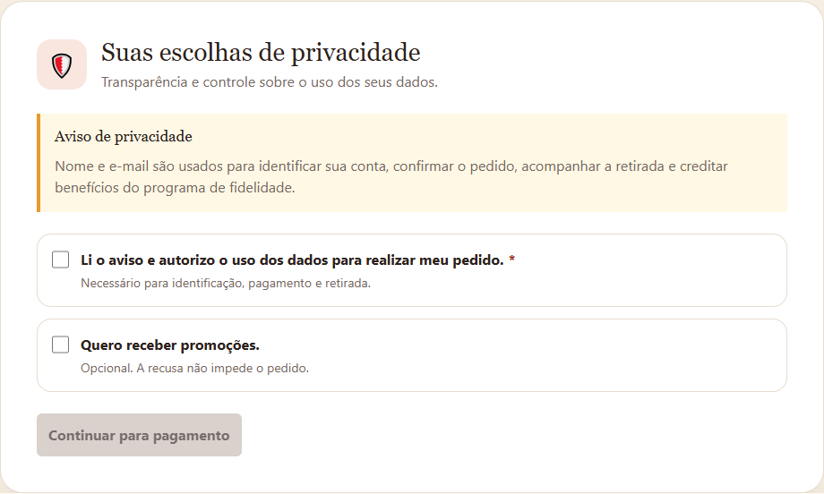
Fonte: Captura da aplicação Raízes do Nordeste (2026).

6 ENTREGA TÉCNICA

6.1 Alternativa de desenvolvimento
Adotou-se a Opção B — Codificação. A interface foi construída com Vue 3, JavaScript, HTML semântico, CSS e Bootstrap 5, empacotados pelo Vite. O conteúdo de unidades, cardápios, promoções e contas é carregado de arquivos JSON locais. A SPA pode ser publicada como site estático, pois não depende de back-end para executar os fluxos apresentados.
Quadro 5 – Tecnologias utilizadas
Tecnologia | Aplicação
Vue 3 | Componentes e estado reativo da SPA.
Vue Router | Navegação por hash compatível com hospedagem estática.
Bootstrap 5.3 | Grade, controles e utilitários responsivos.
CSS próprio | Identidade visual, estados, mobile e totem.
Vite | Servidor de desenvolvimento e build de produção.
JSON | Unidades, produtos, promoções e clientes mockados.

6.2 Repositório e publicação
Repositório Git público: [INSERIR URL PÚBLICA DO REPOSITÓRIO]
Aplicação publicada: [INSERIR URL PÚBLICA DA APLICAÇÃO]
Os endereços acima deverão ser inseridos depois da publicação e testados em uma janela anônima. O repositório deve conter os arquivos-fonte, os dados JSON e orientações de execução; a URL da aplicação deve abrir diretamente a versão construída para produção.

6.3 Execução local
1. Abrir o terminal na pasta raizes-do-nordeste.
2. Executar npm install para instalar as dependências.
3. Executar npm run dev e abrir o endereço informado pelo Vite.
4. Para validar a versão final, executar npm run build; os arquivos serão gerados na pasta dist.

6.4 Evidências da aplicação
Figura 6 – Tela inicial da aplicação em desktop
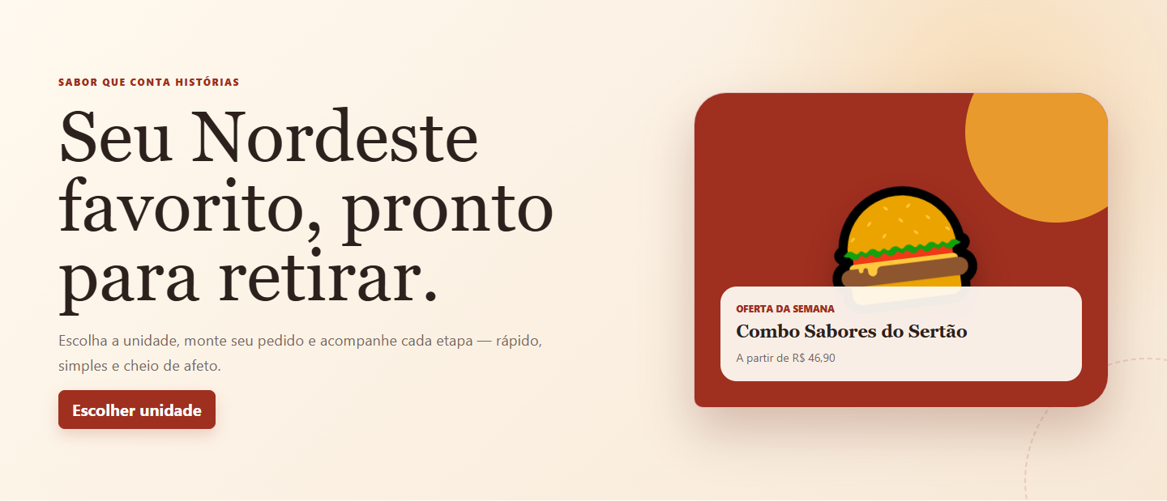
Fonte: Captura da aplicação Raízes do Nordeste (2026).

Figura 7 – Cardápio da unidade selecionada
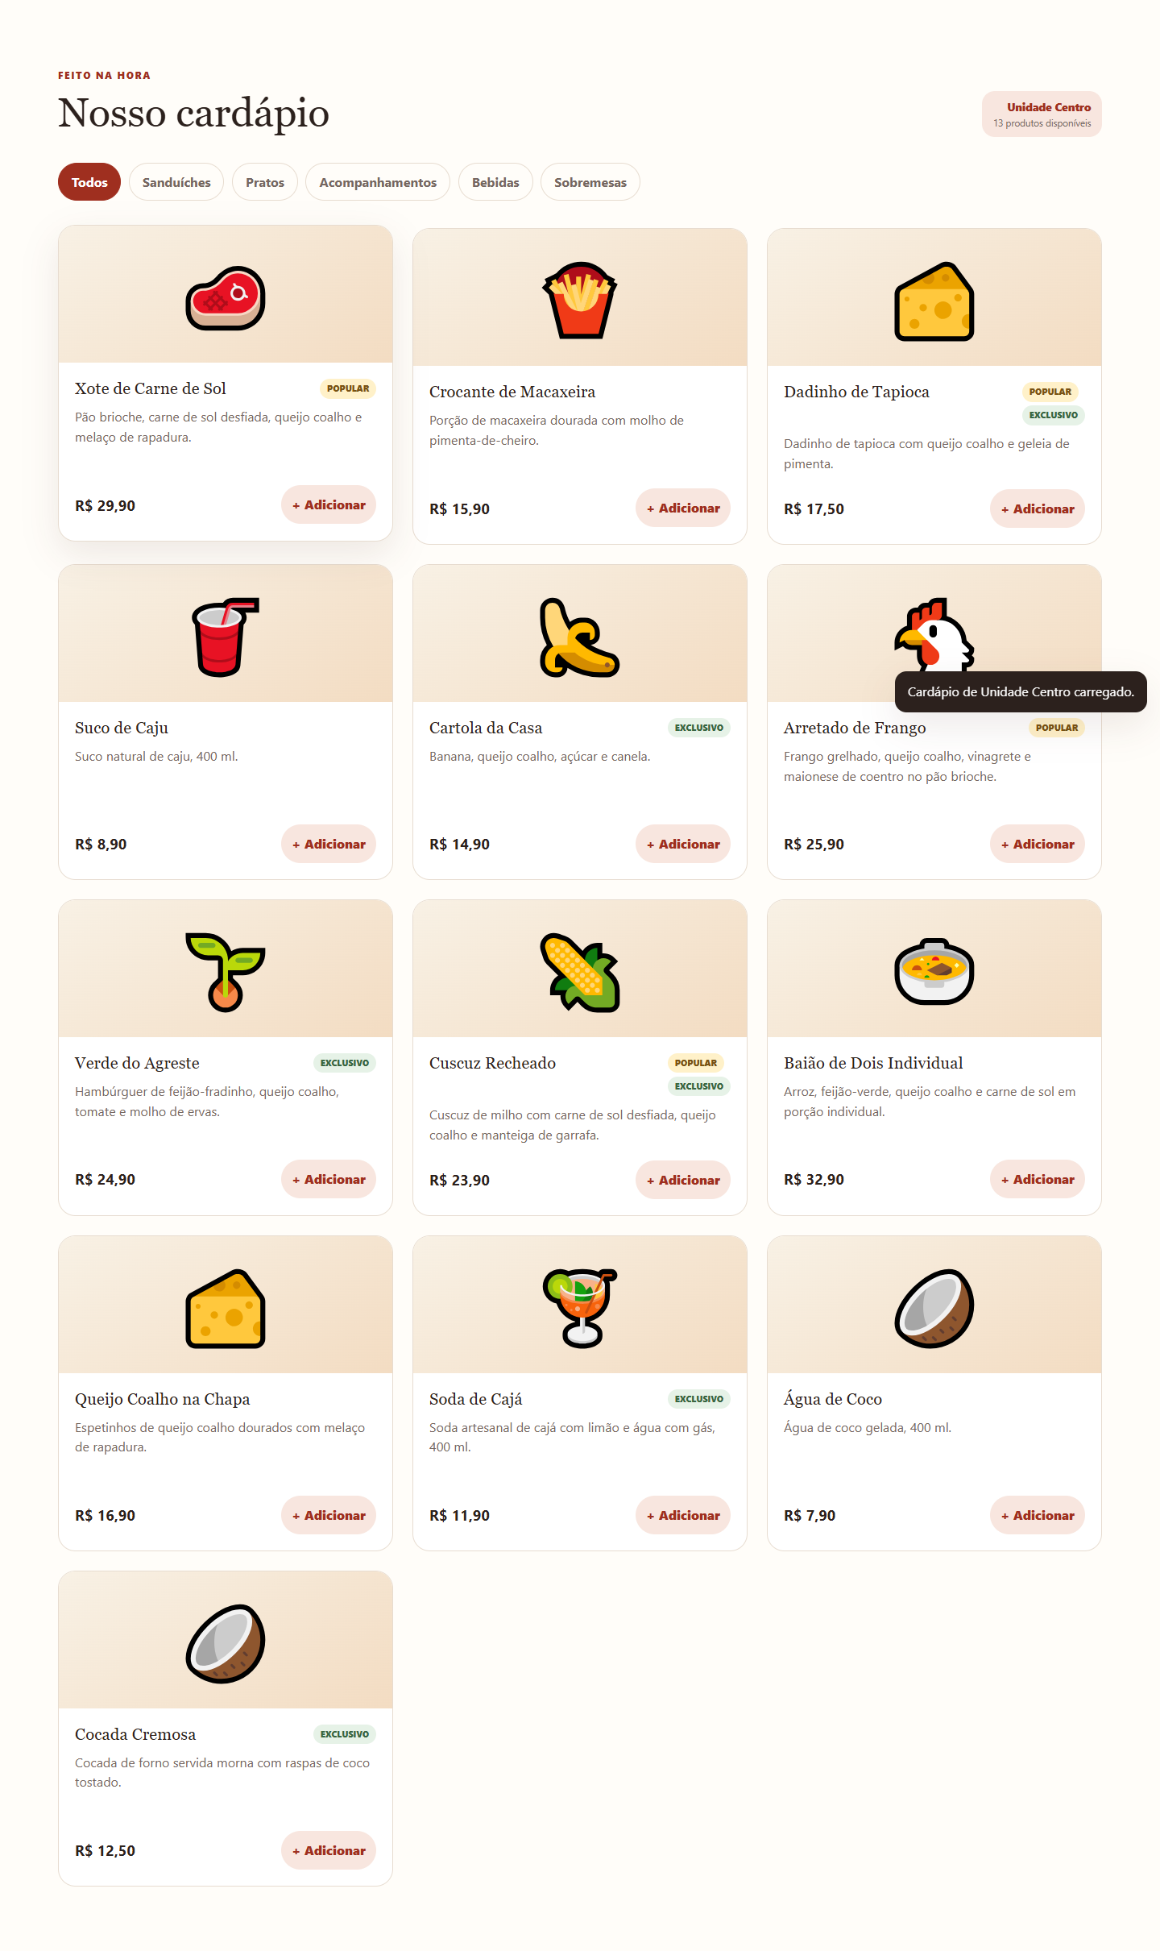
Fonte: Captura da aplicação Raízes do Nordeste (2026).

Figura 8 – Carrinho com oferta promocional funcional
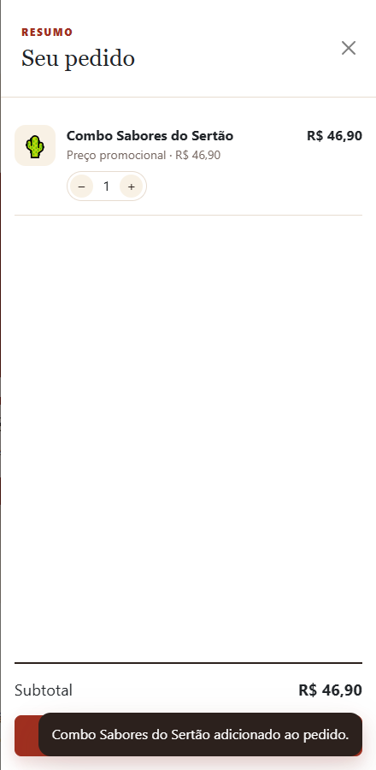
Fonte: Captura da aplicação Raízes do Nordeste (2026).

Figura 9 – Pagamento com crédito do programa de pontos
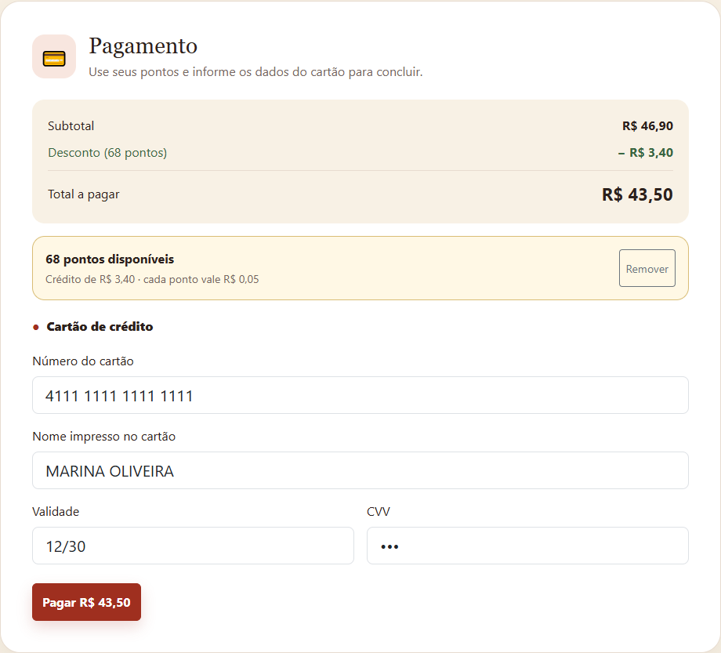
Fonte: Captura da aplicação Raízes do Nordeste (2026).

Figura 10 – Acompanhamento do pedido confirmado
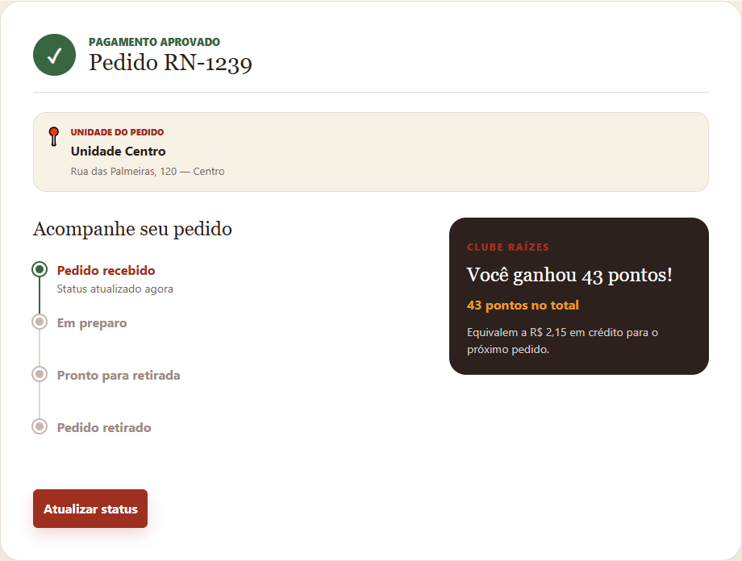
Fonte: Captura da aplicação Raízes do Nordeste (2026).

Figura 11 – Histórico com unidade, valores, pontos e status
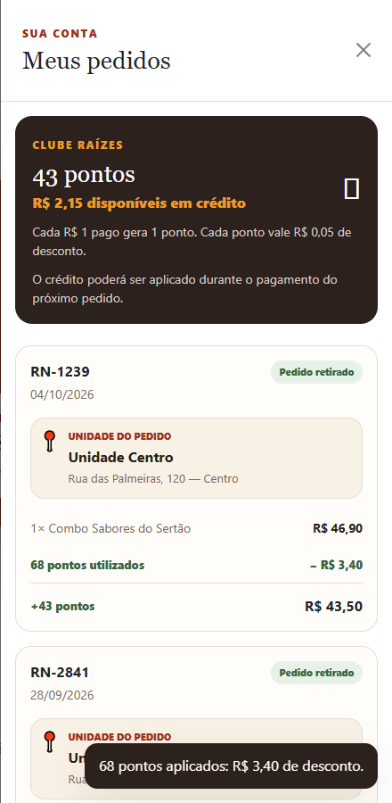
Fonte: Captura da aplicação Raízes do Nordeste (2026).

7 PLANO DE TESTES

7.1 Estratégia
A validação combina testes funcionais manuais, cenários negativos, verificações de usabilidade, responsividade e privacidade, além da compilação de produção. Cada caso parte de um estado conhecido e compara o resultado observado ao comportamento esperado. Foram usados o navegador Google Chrome, a execução local pelo Vite e as resoluções de 390 × 844 px, 1366 × 768 px e 1080 × 1920 px.
A conta principal de teste foi Marina Oliveira (cliente@raizes.com.br), com saldo inicial de 68 pontos. O cartão 4111 1111 1111 1111 representa aprovação; números terminados em 0000 representam recusa. Os testes não enviam dados financeiros e nenhum número informado é persistido.
Critérios de aceitação:
• funções essenciais concluídas sem erro de execução;
• mensagens de erro claras e associadas à ação correspondente;
• etapas obrigatórias não ignoradas;
• totais, descontos, pontos e histórico coerentes;
• conteúdo legível e operável nas três resoluções;
• consentimento necessário separado do marketing opcional;
• build de produção concluído sem erros.

7.2 Cenários e resultados
Quadro 6 – Registro da execução dos testes em 04/10/2026
ID | Cenário | Resultado | Observação
CT 01 | Selecionar unidade e carregar cardápio | Aprovado | Centro exibiu 13 produtos.
CT 02 | Trocar unidade com item no carrinho | Aprovado | Carrinho limpo; Shopping exibiu 12 produtos.
CT 03 | Incluir, alterar e remover itens | Aprovado | Quantidade e subtotal recalculados.
CT 04 | Adicionar promoção funcional | Aprovado | Combo incluído por R$ 46,90.
CT 05 | Login válido | Aprovado | Conta e saldo carregados.
CT 06 | Login inválido | Aprovado | Erro exibido e carrinho preservado.
CT 07 | Cadastro inconsistente | Aprovado | Duplicidade, senha curta e divergência bloqueadas.
CT 08 | Cadastro válido e reutilização | Aprovado | Conta reutilizada durante a mesma sessão.
CT 09 | Bloqueio sem consentimento | Aprovado | Botão permaneceu desabilitado.
CT 10 | Consentimento único por conta | Aprovado | Segundo pedido seguiu ao pagamento.
CT 11 | Recusar marketing opcional | Aprovado | Compra não foi bloqueada.
CT 12 | Aplicar pontos como crédito | Aprovado | 68 pontos geraram R$ 3,40.
CT 13 | Limitar desconto ao total | Aprovado | 158 pontos zeraram R$ 7,90; 4 permaneceram.
CT 14 | Pagamento aprovado | Aprovado | Pedido e histórico gerados.
CT 15 | Pagamento recusado | Aprovado | Nova tentativa liberada sem pedido.
CT 16 | Continuar na etapa atual | Aprovado | Retorno ao pagamento validado após correção.
CT 17 | Atualizar status e histórico | Aprovado | Ciclo concluído até retirado.
CT 18 | Novo pedido preservando conta | Aprovado | Conta, saldo e aceite preservados.
CT 19 | Responsividade em celular | Aprovado | Sem rolagem horizontal em 390 × 844.
CT 20 | Desktop e totem | Aprovado | Sem cortes em desktop e 1080 × 1920.
CT 21 | Restaurar mocks após F5 | Aprovado | Estado retornou aos arquivos JSON.
CT 22 | Build de produção | Aprovado | Vite gerou dist sem erros.

Os 22 cenários foram executados e aprovados. Durante o CT 16, identificou-se uma condição de temporização: em determinadas situações, o painel do carrinho fechava antes do registro do evento responsável por rolar a página até a etapa atual. Foi acrescentado um fallback após a animação do painel, o cenário passou na repetição e o build de produção foi concluído novamente sem erros.

7.3 Evidências de erros e responsividade
Figura 12 – Tratamento de credenciais inválidas
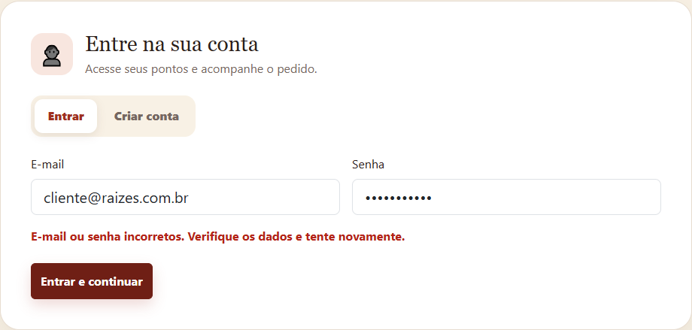
Fonte: Captura da aplicação Raízes do Nordeste (2026).

Figura 13 – Tratamento de pagamento recusado
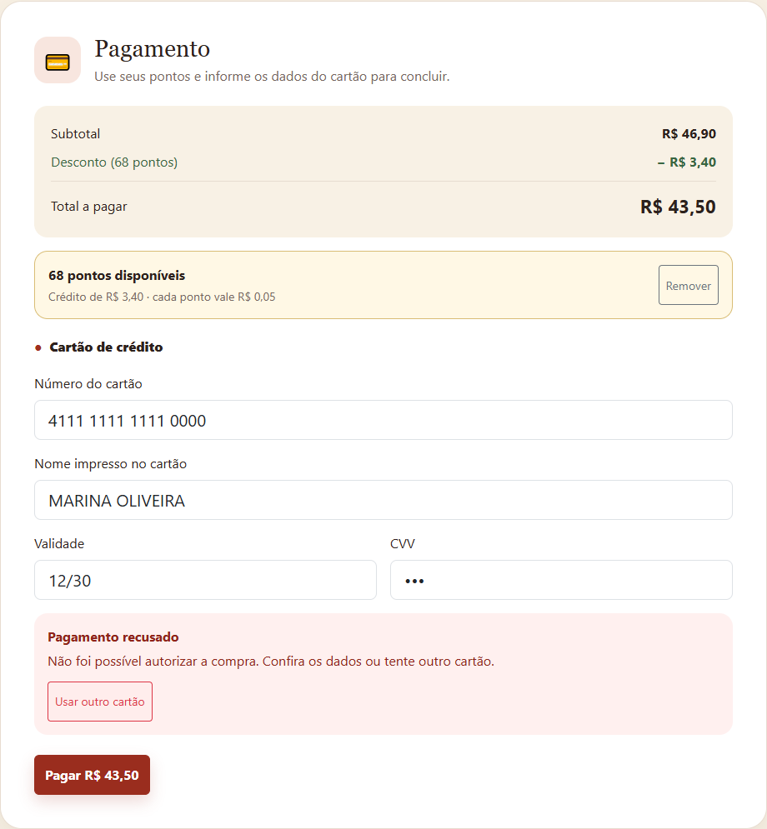
Fonte: Captura da aplicação Raízes do Nordeste (2026).

Figura 14 – Desconto limitado ao valor total do pedido
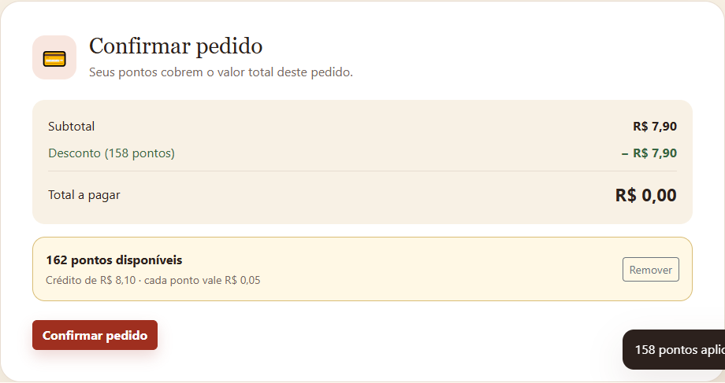
Fonte: Captura da aplicação Raízes do Nordeste (2026).

Figura 15 – Aplicação em celular com 390 × 844 px
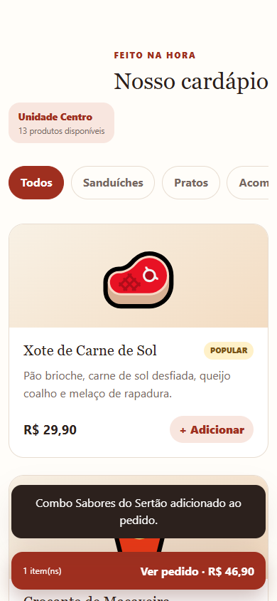
Fonte: Captura da aplicação Raízes do Nordeste (2026).

Figura 16 – Aplicação em totem vertical com 1080 × 1920 px
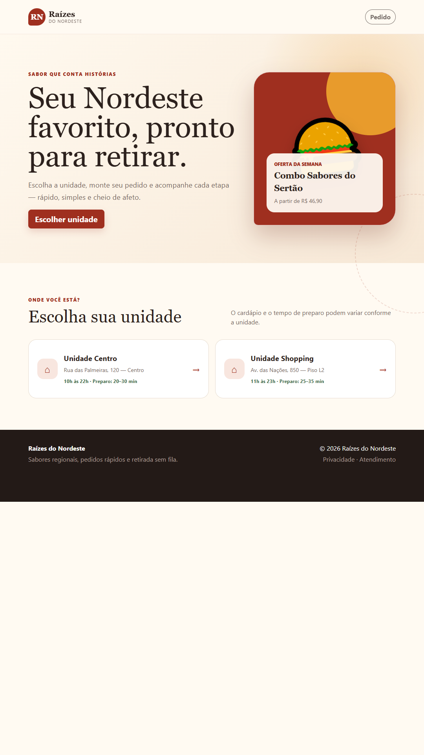
Fonte: Captura da aplicação Raízes do Nordeste (2026).

8 CONCLUSÃO
O projeto demonstra que uma aplicação exclusivamente front-end pode representar de forma consistente o ciclo operacional de uma rede de alimentação quando os estados, regras de negócio e retornos da interface são tratados com clareza. A solução desenvolvida contempla seleção de unidade, cardápio variável, carrinho, promoção, identificação, consentimento, fidelização, pagamento, acompanhamento e histórico, mantendo coerência entre as informações exibidas.
A abordagem responsiva atende aos contextos Web, celular e totem por meio de uma base única de componentes. Os testes aprovados comprovam a continuidade dos fluxos principais, o tratamento de erros, a separação das escolhas de privacidade e a ausência de rolagem horizontal nas resoluções de referência. A arquitetura com JSON também facilita a substituição futura dos dados mockados por serviços reais, sem exigir a reconstrução da experiência visual.
Para a entrega definitiva, restam ações externas à construção principal: substituir o campo destacado da cidade, inserir os dois links públicos, publicar o repositório e a aplicação e validar ambos em acesso anônimo. Depois dessas etapas, o documento poderá ser exportado como um único PDF nomeado 4390921_Projeto_Front_End.pdf.

9 REFERÊNCIAS
BOOTSTRAP. Bootstrap 5.3 documentation. Disponível em: https://getbootstrap.com/docs/5.3/. Acesso em: 4 out. 2026.
BRASIL. Lei nº 13.709, de 14 de agosto de 2018. Lei Geral de Proteção de Dados Pessoais (LGPD). Brasília, DF: Presidência da República, 2018. Disponível em: https://www.planalto.gov.br/ccivil_03/_ato2015-2018/2018/lei/l13709.htm. Acesso em: 4 out. 2026.
CENTRO UNIVERSITÁRIO INTERNACIONAL UNINTER. Roteiro de Atividade Prática 2026: Projeto Front End. Revisão 0.6. Curitiba: UNINTER, 2026.
VITE. Getting Started. Disponível em: https://vite.dev/guide/. Acesso em: 4 out. 2026.
VUE.JS. Vue.js Guide. Disponível em: https://vuejs.org/guide/. Acesso em: 4 out. 2026.

10 DECLARAÇÃO DE USO DE INTELIGÊNCIA ARTIFICIAL
Declara-se que recursos de inteligência artificial generativa foram utilizados como apoio ao processo de desenvolvimento e documentação deste trabalho, incluindo revisão de código, organização de cenários de teste, elaboração inicial de diagramas e auxílio editorial. Todas as funcionalidades, evidências, resultados, textos e referências foram revisados e validados pelo autor, que assume integral responsabilidade pelo conteúdo entregue.

